Отчет о реализации осеннего отдыха
МБОУ «Гимназия №21» Приволжского района
2018-2019 учебный год

- 18 октября, в рамках городского проекта "Музей-школе", в целях воспитания учащихся в духе гражданственности и патриотизма, ученики 6а класса (классный руководитель Долгая Л.И.) посетили музей-мемориал Великой Отечественной войны в Казанском Кремле.
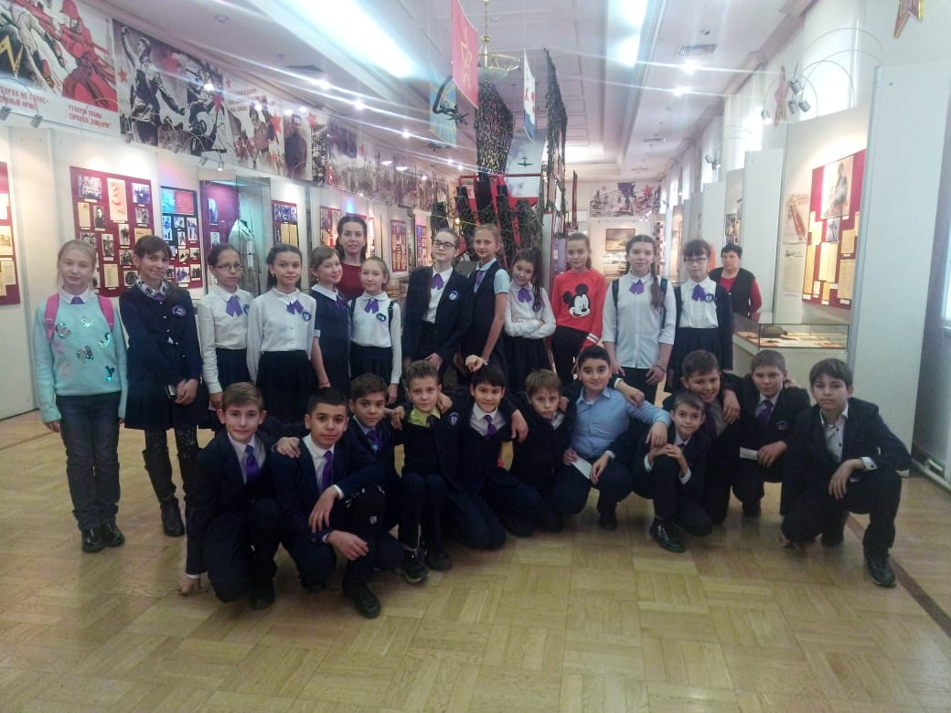
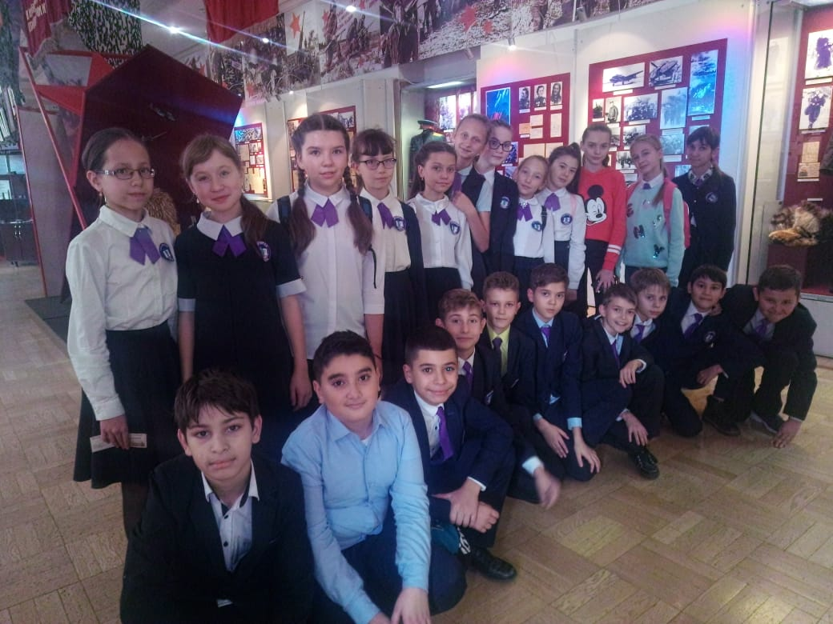
- 26 сентября, перед осенними каникулами состоялось очень важное и ответственное мероприятие для наших первоклашек "Посвящение в первоклассники". Они проучились целую четверть, стали лучше читать, писать, считать, нашли новых друзей и стали настоящими учениками. Посвящение провели активисты гимназии: Гоцуленко Владислава, Богданова Дарья, Минуллина Карина и Борисов Антон.
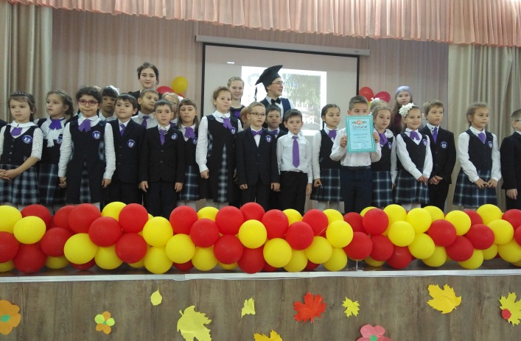
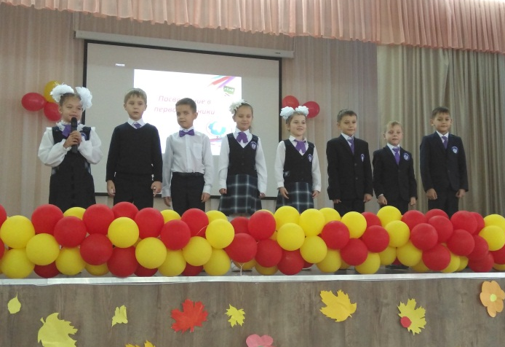

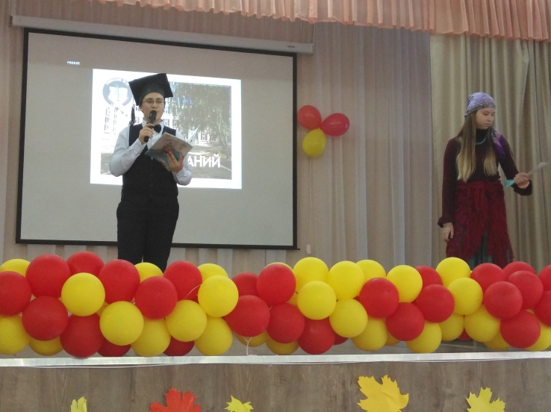

- 29 октября для учащихся 3-х классов была организована автобусная экскурсия по Казани. Гид рассказывал ребятам об истории Казани, спортивные и культурные объекты. Реки. В экскурсию было включено посещение Национального музея РТ.

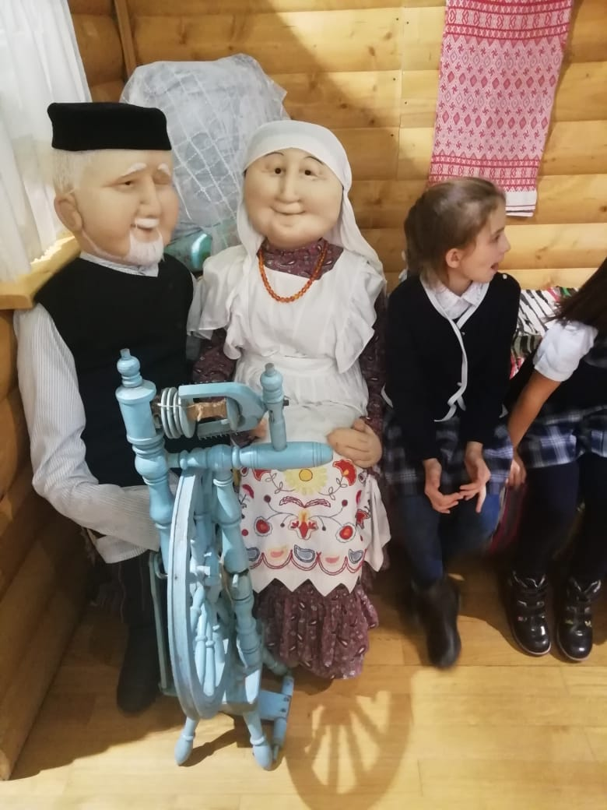
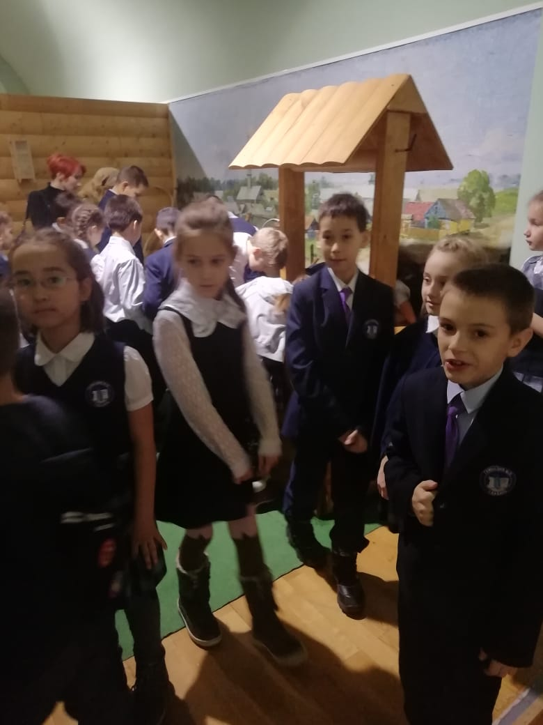

- 30 октября в гимназии прошли итоговые линейки в 1-11 классах, учащиеся были награждены грамотами и сладкими подарками. Заместителем директора по воспитательной работе Артамоновой Н.В. были показаны видеоролики о световозвращающих элементах, проведена беседа-напоминание о правилах безопасного поведения на дорогах, на улице, на железнодорожных путях, правила безопасного поведения с электроприборами, необходимых действиях при возникновения пожара и с целью профилактики пожара, безопасного поведения в сети-Интернет, закон №71-ЗРТ, профилактика гриппа. Для старших классов был показан видеоролик о вреде электронных сигарет. На линейках выступил профилактический отряд ЮИД "Светофорик" 3в класса (руководитель Коваленко А.С.)
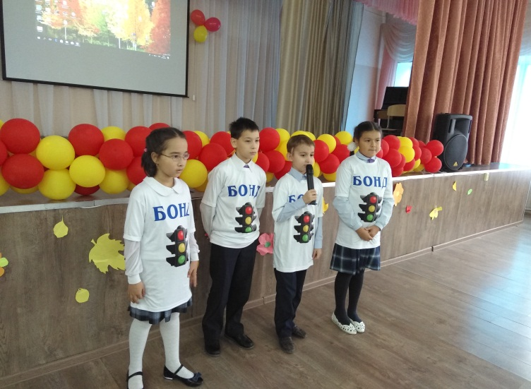

- 30 октября прошли родительские собрания по классам. Повестка собрания включала вопросы, связанные с безопасностью детей в период осенних каникул, профилактикой заболевания гриппом, соблюдения норм СанПин, внешнего вида учащихся и необходимости приобретения светоотражающих элементов на одежду и школьные сумки.
- 30 октября учащиеся 10а класса с Алтынбаевой Н.Н, учителем английского языка и литературы, посетили АО «Казанская ярмарка», где изучали несколько страниц «живого

учебника» по истории на мультимедийной выставке исторического парка «Россия – Моя история».
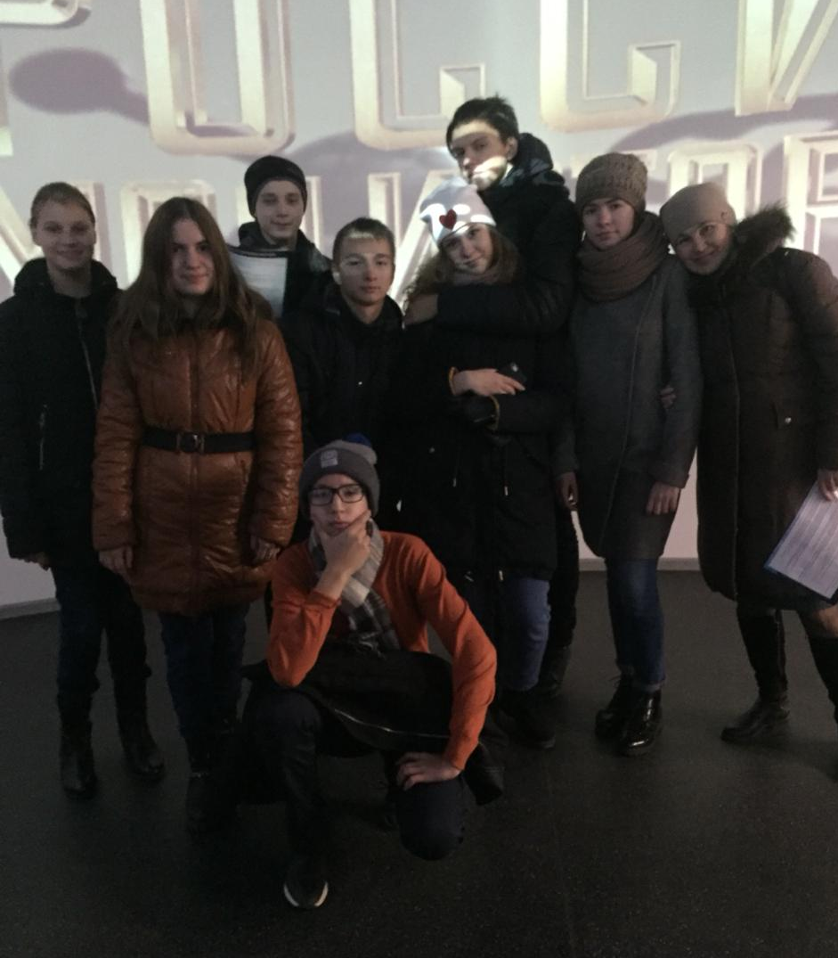

- 30 октября в гимназии прошел «Осенний бал» для учащихся 5-11 классов, на котором ребята с удовольствием повеселились и потанцевали.
- 31 октября учащиеся 4в класса (классный руководитель Ошуркова О.И.) посмотрели увлекательный мультфильм «Смолфут» в кинотеатре «Алмаз Синема Сувар» в ТК «Сити Центр». «Смолфут» - американский комедийный мультфильм, созданный при помощи 3D-анимации, а 5 ноября этот же мультфильм посмотрели дети 1в класса (класный руководитель Нуртдинова Р.Р.).

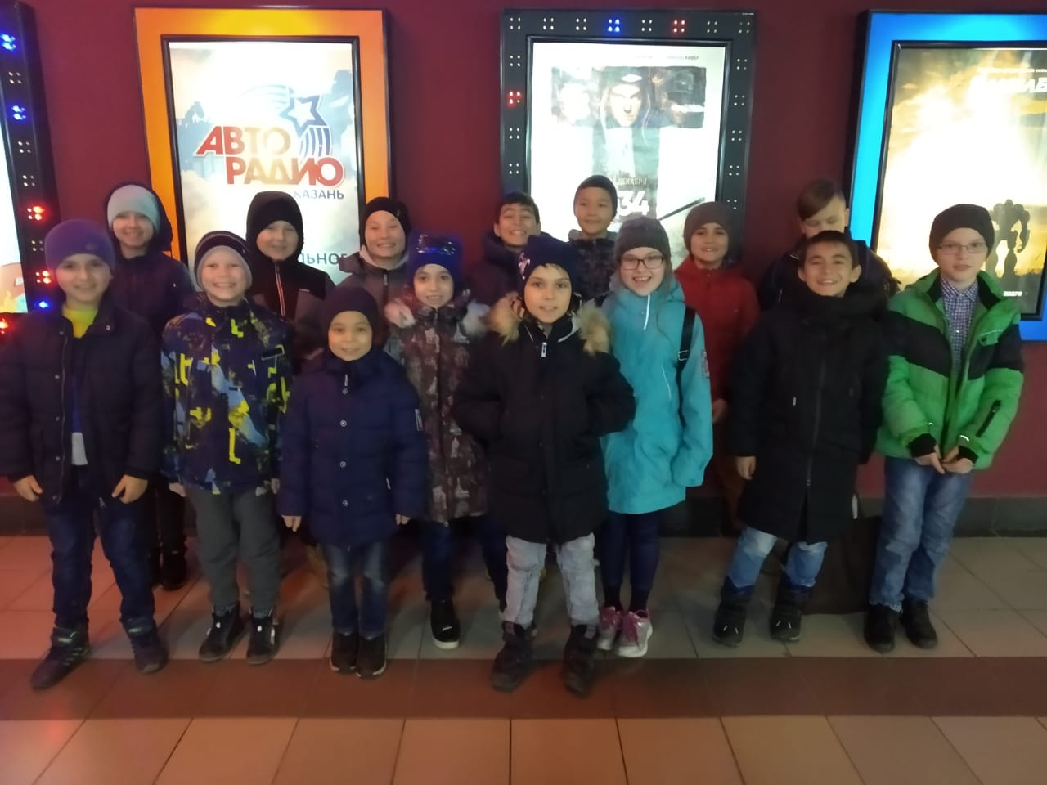

- 31 октября учащиеся 5б класса вместе с классным руководителем Клементьевой Н.А, сходили в Национальный музей РТ и приняли участие в интересном и познавательном квесте.

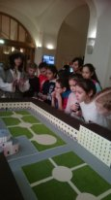
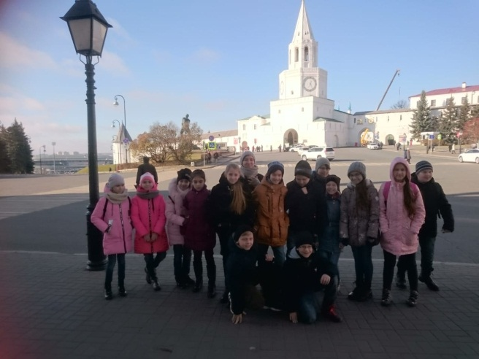

- 1 ноября учащиеся 4б класса (классный руководитель Архипова О.А.) и 2а класса (классный руководитель Ермолаева Ю.А.) совершили увлекательное путешествие в «Экодом», который находится на территории Горкинско-Ометьевского леса. Ребята с удовольствием приняли участие в экологическом квесте и изготовили поделки из природного материала на мастер-классе.
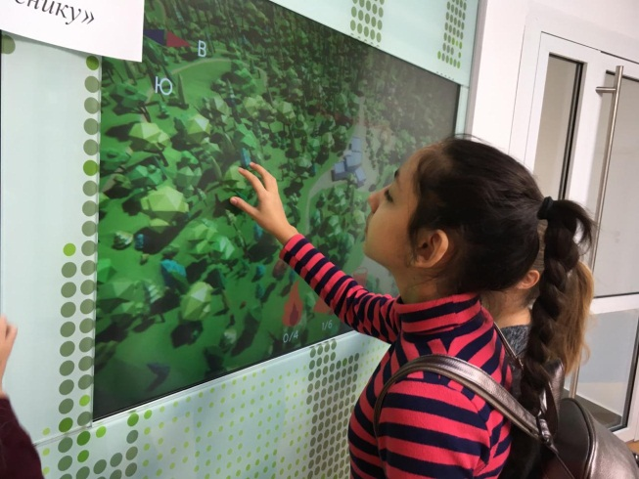
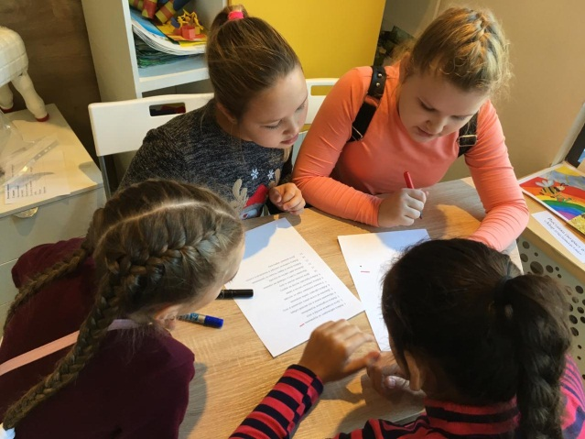

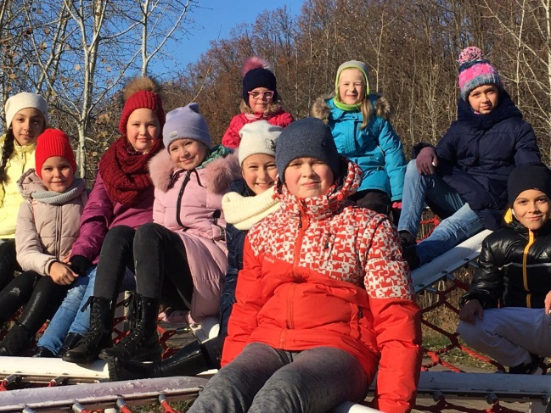
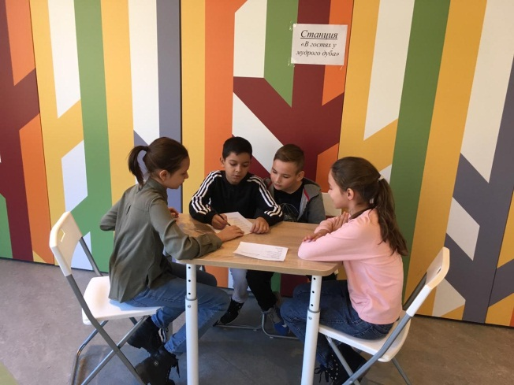

- 1 ноября учащиеся 5а класса (классный руководитель Мухаметгалеева А.Р.) и 6а класса (классный руководитель Долгая Л.И.) посетили ДНРЦ «Зарница» в «Казань-Арена». Зарница- это многоформатный высокотехнологичный комплекс для детей от 6 до 14 лет. Это интерактивное развивающее пространство, где дети в игровом формате получают опыт и яркие впечатления.
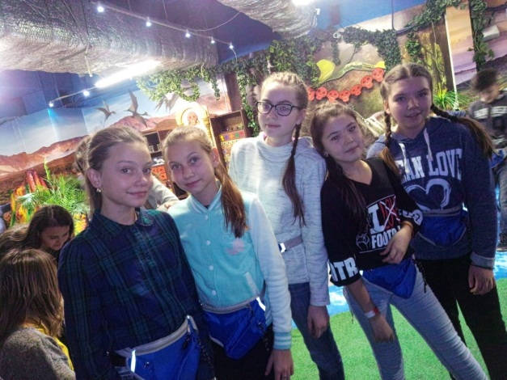
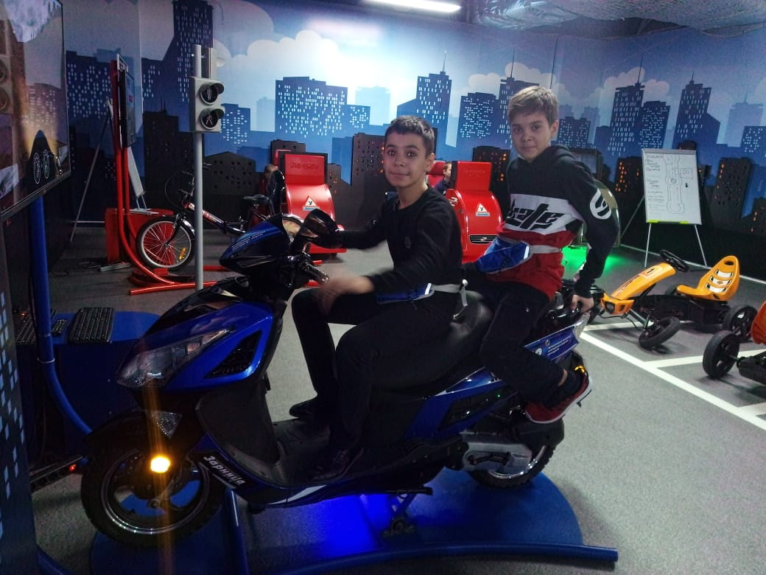

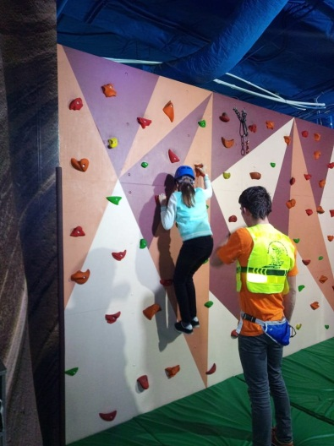
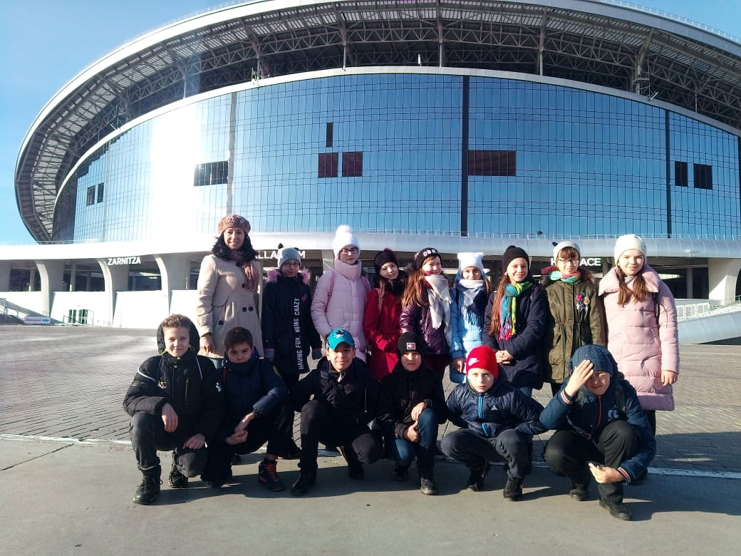

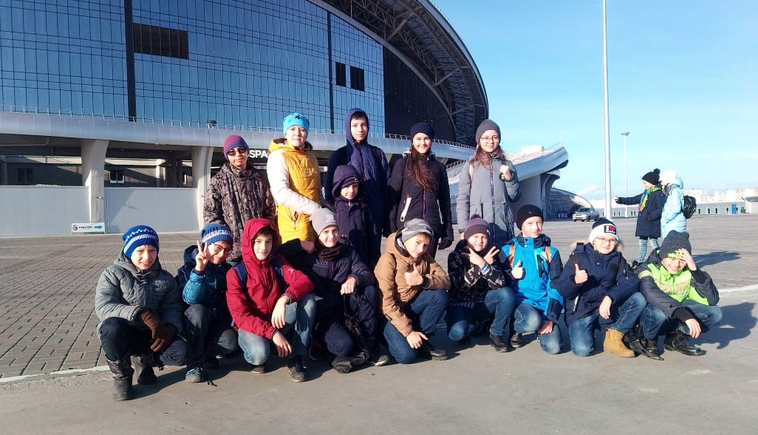

- Насладиться прекрасной выставкой «Искусство портрета» смогли ученики 6б класса (Гизатуллина Р.Г.) 1 ноября в центре «Эрмитаж-Казань» в Кремле. Выставка включает в себя около 400 экспонатов из собрания Государственного Эрмитажа и представляет самые яркие страницы всемирной истории портрета. Подобная экспозиция в Казани организуется впервые, ее основная идея – показать жанр в историческом развитии. Собранные вместе произведения искусства разных стран и народов демонстрируют специфику портретного жанра, его истоки и разнообразие форм.
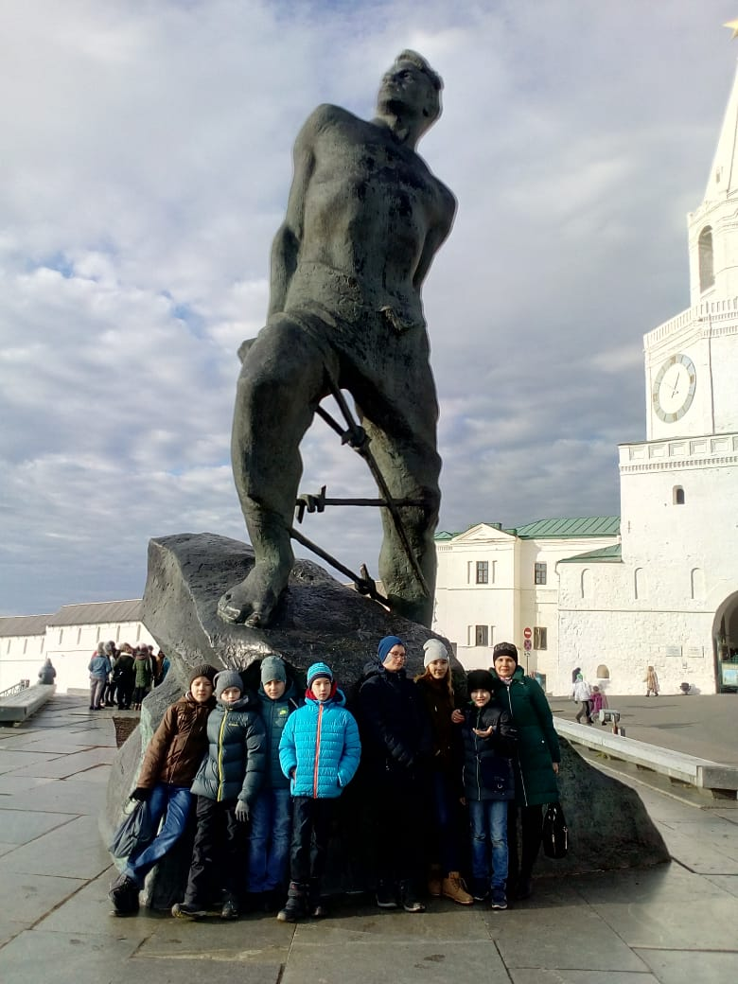
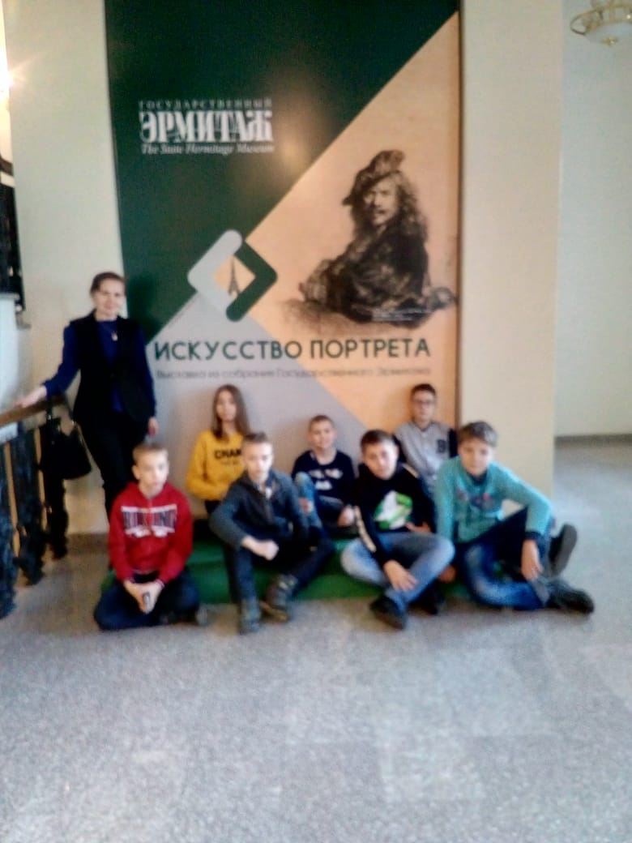

- 8 ноября учащиеся 10а класса (классный руководитель Шкулетич Т.Б.) посетили музей «Татарская слобода», а потом прогулялись по набережной около театра им. Г.Камала. «Татарская слобода»- новый музей, посвященный истории Татарской слободы.

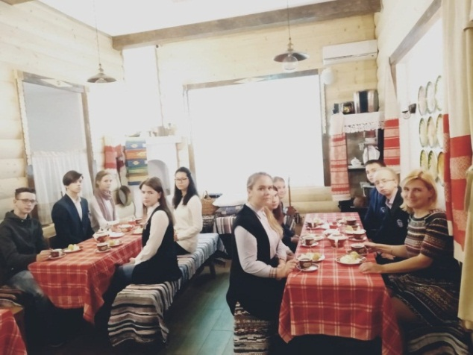
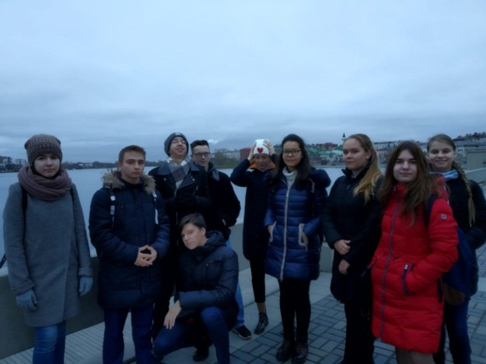

- С 31 по 2 ноября в гимназии вели работу кружки, спортивные секции, спецкурсы по подготовке к итоговой аттестации (математика, русский язык, география, обществознание, татарский язык).
- Вот такие замечательные часы изготовила для участия в городском конкурсе «Вторая жизнь упаковки» ученица 8б класса Кузьмина Анна под руководством Скичко Нафисы Маратовны

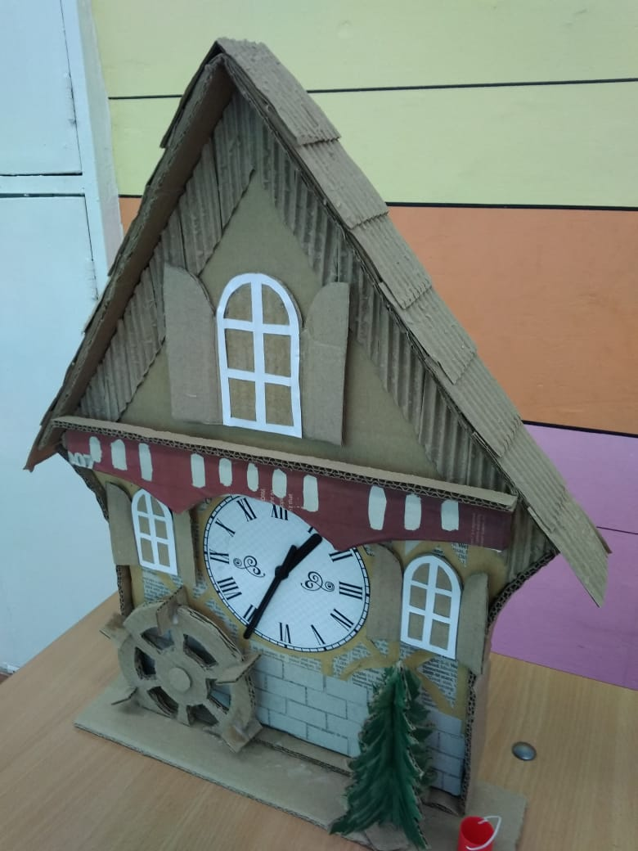
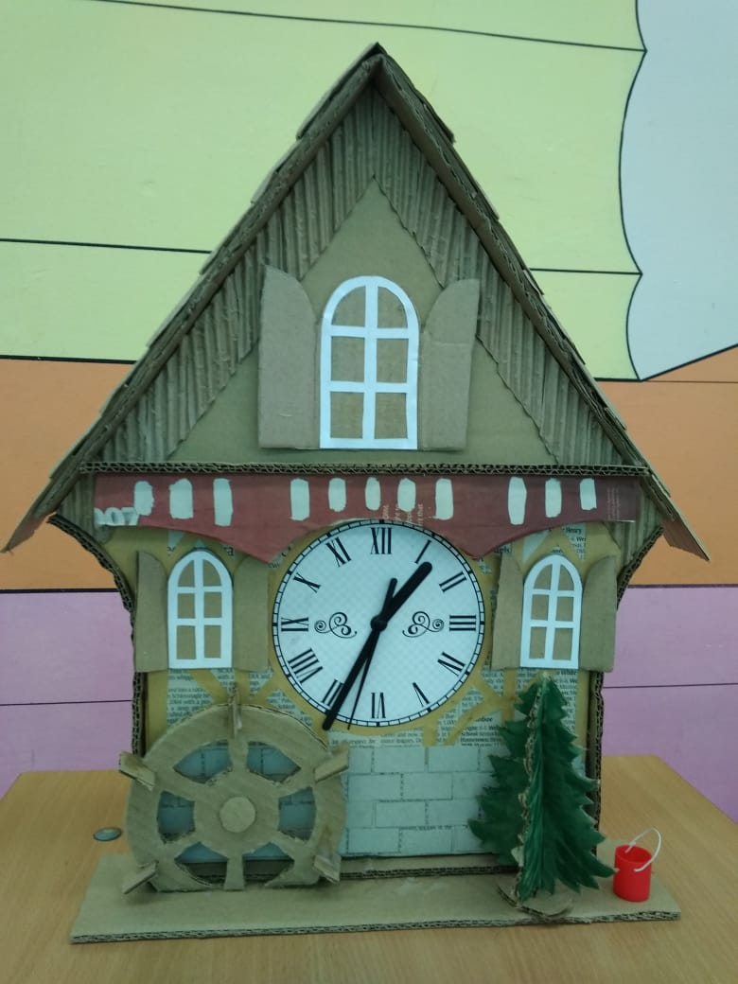

- 18 октября (5-10 классы) и 8 ноября 92-4 классы) состоялся последний этап фестиваля «Жемчужина русской словесности», посвященный сказке Пушкина «Сказка о рыбаке и рыбке» - конкурс на лучшую театральную постановку отрыва из сказки. Приняли участие 2б класс (классный руководитель Богданова С.Ю.), 3а класс (классный руководитель Семенова С.А.), 3б класс (классный руководитель Валиуллина А.Ш.), 3в класс (классный руководитель Коваленко А.С.) и 4в класс (классный руководитель Ошуркова О.И.), 5а класс (классный руководитель Мухаметгалеева А.Р.), 5б класс (классный руководитель Клементьева Н.А.), 6а класс (классный руководитель Долгая Л.И.), 6б класс ((классный руководитель Гизатуллина Р.Г.), 7б класс ((классный руководитель Шевелева А.В.), 8а класс ((классный руководитель Никишина Н.А.), 8б класс ((классный руководитель Скичко Н.М.), 10а класс ((классный руководитель Шкулетич Т.Б.)

